**软件工程——动态作业管理系统设计文档**

**小组成员：姚扬鑫、徐昊博**

**目录**

1. 引言 4

1.1 项目背景 4

1.1.1项目概述 4

1.1.2目标与范围 4

1.2 目标读者 5

1.3 文档概述 6

2. 总体架构设计 6

2.1 系统架构概述 6

2.1.1移动端架构概述 6

2.1.2网页端架构概述 8

2.2 模块划分 11

2.2.1各模块功能概述 11

2.2.2模块间关系图 15

2.3 技术选型 15

2.3.1移动端技术栈 15

2.3.2网页端技术栈 17

（1） 网页：HTML + CSS 17

（2） 框架：Django 17

（3）数据库：MySQL 18

（4）界面设计：Mockplus 18

（5）版本控制：Git 18

3.移动端设计 19

3.1 组件设计 19

3.2 数据绑定 21

3.3 网络通信 21

3.4 生命周期管理 22

4. 网页端设计 22

4.1 架构概述 22

4.2 URL 路由设计 23

4.3 模型设计 23

4.4 视图设计 24

4.5 模板设计 24

5. 接口设计 25

5.1 接口概述 25

5.1.1接口设计原则 25

5.1.2接口命名规范 26

5.2 接口列表 27

5.3 接口示例 27

6. 数据库设计 28

6.1 数据库概述 28

6.2 数据表设计 28

6.3 数据库关系图 30

6.4数据库触发器 31

# 1. 引言

## 1.1 项目背景

### 1.1.1项目概述

动态作业管理系统是一种创新的教育管理平台，旨在通过作业拼机制优化学生的作业体验。系统允许学生发起和参与作业拼，与同学共同完成作业任务，提高协作能力和学习效果。教师可以通过系统动态发布作业、跟踪学生进度并进行个性化指导。系统主要包含以下功能模块：

用户管理：用户注册、登录、权限管理。

作业管理：教师发布作业、学生查看和提交作业、作业批改与反馈。

拼作业机制：学生发起和参与作业拼单，协作完成作业任务。

统计与分析：作业完成情况统计、学生作业拼情况分析。

### 1.1.2目标与范围

本项目的主要目标是通过引入拼作业机制，增强作业管理系统的互动性和灵活性，提升学生的学习兴趣和参与度，同时减轻教师的工作负担，提高作业管理的效率和效果。具体目标包括：

(1)增强学生互动：通过拼作业机制，促进学生之间的互动与合作，提高学习效果。

(2)提升教师管理效率：提供便捷的作业发布、批改和反馈功能，减轻教师的工作负担。

(3)个性化学习支持：根据学生的学习进度和表现，提供个性化的作业和指导建议。

本项目的实施范围包括：

(1)系统功能开发：完成用户管理、作业管理、拼作业机制、通知与提醒、统计与分析等模块的开发。

(2)系统集成与部署：将系统集成并部署到指定的服务器环境，确保系统的稳定运行。

(3)用户培训与支持：为系统用户（包括教师和学生）提供培训和技术支持，确保其能够熟练使用系统。

(4)系统维护与升级：在系统上线后，提供持续的维护和升级服务，及时修复系统中的问题并增加新功能。

## 1.2 目标读者

本设计文档的目标读者包括以下角色及其职责：

(1)项目经理

职责：项目的总体规划与管理，确保项目按时完成并符合预期质量。

作用：使用本设计文档了解项目的技术架构和设计思路，以便有效地进行项目管理和决策。

(2)软件架构师

职责：设计和定义系统的整体架构，确保系统的可扩展性和可维护性。

作用：使用本设计文档来确定和评审系统的架构设计，确保符合最佳实践和项目需求。

(3)开发人员

职责：根据设计文档实现系统功能，编写和维护代码。

作用：使用本设计文档作为编码参考，确保实现的功能符合设计要求。

(4)测试人员

职责：设计和执行测试用例，确保系统的质量和稳定性。

作用：使用本设计文档来理解系统的功能和架构，以便设计有效的测试用例和测试计划。

(5)运维人员

职责：部署和维护系统，确保系统的正常运行和性能优化。

作用：使用本设计文档来了解系统的部署要求和配置方法，确保系统的稳定运行。

(6)产品经理

职责：定义和管理产品需求，确保产品满足用户需求和市场需求。

作用：使用本设计文档来确认系统的功能设计是否符合产品需求。

## 1.3 文档概述

# 2. 总体架构设计

## 2.1 系统架构概述

### 2.1.1移动端架构概述

(1)架构介绍

MVVM（Model-View-ViewModel）是当前Android开发中最正式的一种架构模式。它通过将用户界面（UI）与业务逻辑和数据逻辑分离，提升代码的模块化、可维护性和可测试性。MVVM 架构的核心在于它将UI更新和数据管理分离开来，通过数据绑定和观察者模式实现View和ViewModel之间的通信。

(2)组件介绍

①Model

职责：处理管理应用的数据，包括从网络或本地数据库获取数据、业务逻辑处理等。

角色：通常由数据模型类和数据管理类（如Repository）组成，负责数据的获取、存储和更新。

②View

职责：显示UI并与用户交互，包括布局(XML)、活动（Activity）、片段（Fragment）及各种UI控件。

角色：View监听ViewModel中的数据变化，并根据变化更新界面。

③ViewModel

职责：作为View和Model之间的桥梁，处理UI相关的逻辑，将数据从Model传递给View。

角色：ViewModel包含LiveData或其他观察者模式，用于在数据变化时通知View。

(3)架构优势

分离关注点：将UI逻辑、业务逻辑和数据逻辑分离，使代码更易于维护和扩展。

双向数据绑定：通过数据绑定机制，View和ViewModel之间的数据同步更简洁高效。

提升可测试性：业务逻辑集中在ViewModel和Model中，使单元测试更加方便。

更好的状态管理：ViewModel负责管理UI状态，避免Activity和Fragment中的复杂状态管理逻辑。

(4)数据流

用户交互：用户在View上进行操作（如点击按钮、输入文本）。

事件处理：View将用户操作事件传递给ViewModel。

业务逻辑处理：ViewModel调用Model层处理业务逻辑，获取或更新数据。

数据更新：Model层通过LiveData或其他机制将数据变化通知ViewModel。

UI更新：ViewModel更新LiveData，View监听到数据变化后自动更新UI。

(5)具体实现细节

①Model层

数据源管理：Model层负责管理数据源，可以是网络API、数据库或者文件系统。它定义了获取、存储和更新数据的接口。

业务逻辑处理：在Model层进行数据的业务逻辑处理，确保数据的一致性和完整性。

②ViewModel层

状态管理：ViewModel持有LiveData对象，用于管理和暴露UI状态。LiveData是一个可观察的数据持有者，ViewModel通过它来向View发送数据更新通知。

无状态管理：ViewModel本身不持有对View的引用，避免了内存泄漏和UI状态不一致的问题。

异步操作：ViewModel可以通过协程或其他异步机制来处理耗时操作，确保UI的流畅性。

③View层

数据绑定：View监听ViewModel中LiveData对象的数据变化，并根据变化自动更新UI。数据绑定使用Android官方提供的Data Binding库。

生命周期感知：View（Activity/Fragment）在其生命周期内观察ViewModel中的LiveData，确保在View销毁时不再更新UI，避免内存泄漏。

(6)通信机制

数据绑定：通过Data Binding库，View和ViewModel之间可以实现双向数据绑定。数据绑定简化了UI组件和数据之间的同步操作。

观察者模式：LiveData采用观察者模式，View观察ViewModel中的LiveData，当数据发生变化时，View会自动收到通知并更新UI。

(7)实现流程

定义数据模型（Model）：设计数据结构和业务逻辑，定义数据获取和存储的接口。

创建ViewModel：在ViewModel中管理和处理数据，暴露LiveData供View观察。

设计UI（View）：创建Activity或Fragment，设置数据绑定，观察ViewModel中的LiveData。

实现数据绑定和观察：在View中绑定LiveData，当数据变化时自动更新UI。

测试和优化：通过单元测试和UI测试确保业务逻辑和UI的正确性，并优化性能

### 2.1.2网页端架构概述

Django项目遵循典型的MVC（模型-视图-控制器）模式，虽然在Django中习惯上称为MTV（模型-模板-视图），其基本架构如下：

（1） MVC架构

①模型（Model）：

功能：模型负责定义数据的结构和数据库操作的方式，使用Django的ORM进行数据库交互。

实现：在models.py文件中定义模型类，每个类对应数据库中的一个表，类的属性对应表中的字段。

常用操作**：数据创建、读取、更新和删除（CRUD），使用Django提供的ORM方法如 filter()、get()、save()和 delete()。

② 视图（View）：

功能：视图包含业务逻辑，负责处理用户请求、与模型交互并返回响应。视图决定了显示给用户的内容和格式。

实现：在 views.py文件中定义视图函数或类视图。视图函数接受请求并返回响应。

常用操作：渲染模板、重定向、处理表单提交、验证数据等。

③. 控制器（Controller）：

功能：控制器负责处理用户输入，调用模型和视图来处理请求并返回最终的响应。在Django中，控制器的角色由URL路由系统和视图共同承担。

实现：在urls.py文件中定义URL模式，将URL路径映射到相应的视图函数。

常用操作：URL路由，URL与视图函数的映射。

（2）组件介绍

① URL路由：

功能：URL路由系统将用户请求的URL路径映射到相应的视图函数。它是控制器的一部分，负责分配请求到正确的视图。

实现：在 urls.py 文件中定义URL模式，通过path()函数将URL路径与视图函数关联。

优势：使得项目结构清晰，URL配置灵活，便于管理不同的视图和功能。

②模型（Model）：

功能：模型定义了数据的结构和数据库操作的方式。它使用Django的ORM进行数据库交互，使得开发者可以使用面向对象的方式操作数据库。

实现：在models.py文件中定义模型类，每个类对应数据库中的一个表，类的属性对应表中的字段。

优势：通过ORM简化数据库操作，支持多种数据库后端，提供了查询集API，易于扩展和维护。

③视图（View）：

功能：视图包含业务逻辑，负责处理请求、与模型交互并返回响应。视图决定了显示给用户的内容和格式。

实现：在 views.py文件中定义视图函数或类视图，处理请求并返回响应。可以使用Django提供的通用视图类简化常见任务。

优势：分离业务逻辑和表现层，支持函数视图和类视图，便于复用和测试。

④模板（Template）：

功能：模板用于定义网页的结构和内容，通过占位符和模板标签将动态数据插入到HTML中。模板引擎解析模板文件并生成最终的HTML页面。

实现：在 templates目录中存放HTML模板文件，通过视图函数渲染并返回给客户端。

优势：支持模板继承和复用，提供内置的模板标签和过滤器，便于动态生成内容。

（3）架构优势

关注点分离：模型、视图和模板分别处理数据、业务逻辑和用户界面，使得代码更易于维护和扩展。

高效开发：Django提供了大量内置功能和通用视图类，减少了重复代码，提高了开发效率。

灵活性和扩展性：Django的URL路由系统和ORM提供了灵活的配置和扩展能力，支持多种数据库和复杂的查询。

安全性：Django内置了多种安全功能，如防止SQL注入、跨站脚本攻击（XSS）和跨站请求伪造（CSRF）。

社区和文档支持：Django拥有一个活跃的社区和详尽的文档，提供了丰富的资源和支持。

（4） 具体实现细节

URL路由：在 urls.py文件中定义URL模式，通过 `path()` 函数将URL路径与视图函数关联。

模型定义：在 models.py文件中定义模型类，每个类对应数据库中的一个表，类的属性对应表中的字段。

视图函数：在views.py文件中定义视图函数或类视图，处理请求并返回响应。

模板渲染：在templates目录中存放HTML模板文件，通过视图函数渲染并返回给客户端。

## 2.2 模块划分

### 2.2.1各模块功能概述

#### 2.2.1.1移动端模块功能概述

(1) 用户界面模块（UI Module）

功能概述：负责显示应用的用户界面，并处理用户的交互。包括Activity、Fragment、RecyclerView、ViewPager等UI组件。使用Data Binding库实现数据绑定，以简化UI更新过程。监听ViewModel中的LiveData，自动响应数据变化并更新UI。

子模块如下：

LoginActivity:APP的LOGO界面以及登录界面

CourseCenterFragment：课程中心界面模块，内部还有课程信息、课程作业等子模块

HopeSquareFragment：希望广场界面模块，内部还有广场中心、我的发布等子模块

PersonCenterFragment：个人中心界面模块，内部还有个人资料、切换账号等子模块

(2) 视图模型模块（ViewModel Module）

功能概述：作为View和Model之间的桥梁，处理UI相关的逻辑和数据。通过LiveData或StateFlow持有和管理UI状态。响应用户操作并更新数据，将结果通过LiveData通知View。无状态管理，避免对View的直接引用，防止内存泄漏。

子模块如下：

LoginViewModel：处理用户登录相关的业务逻辑

CourseCenterViewModel：处理用户课程相关的业务逻辑，内部还有处理课程信息、课程作业等业务逻辑的子模块

SquareCenterViewModel：处理希望广场相关的业务逻辑，内部还有处理我的发布、作业拼详情等业务逻辑的子模块

PersonCenterViewModel：处理个人中心相关的业务逻辑，内部还有处理账号切换等业务逻辑的子模块

(3) 数据模型模块（Model Module）

功能概述：负责处理和管理应用的数据，包括从网络或本地数据库获取数据。包括数据实体类和业务逻辑类。采用Repository模式，集中管理数据操作，提供统一的数据接口给ViewModel。

子模块如下：

UserRepository：管理用户数据的获取和存储。

CourseRepository：管理课程相关数据的获取和存储。

HelpRepository：管理作业拼相关数据的获取和存储。

(4) 网络模块（Network Module）

功能概述：负责处理所有与网络相关的操作，如API请求、响应处理等。包括网络请求接口的定义和实现，使用Retrofit等库进行网络通信。提供统一的API接口，供Repository调用以获取网络数据。

子模块如下：

RetrofitClient：初始化和管理网络请求库Retrofit的实例。

ApiService：定义网络请求接口。

(5) 数据库模块（Database Module）

功能概述：负责处理应用的数据存储和检索。定义DAO接口和数据库管理类。提供数据的存储和查询接口，供ApiService调用。

子模块如下：

dao_android：定义数据库的增删改查操作。

noviews_android：处理数据请求，提供数据接口。

(6) 工具模块（Tool Module）

功能概述：包含应用中通用的工具类、帮助类和常量定义。提供通用的功能和服务，供其他模块使用。

子模块如下：

Tool：包含通用的工具方法，如字符串处理、日期处理等。

(7) 资源模块（Resources Module）

功能概述：管理应用的资源文件，包括布局文件（XML）、字符串资源、图像资源、样式和主题等。提供统一的资源管理和访问方式。

子模块如下：

Layout：定义应用的布局文件。

Values：定义字符串资源、颜色资源、样式和主题等。

#### 2.2.1.2网页端模块功能概述

（1） 静态文件static

功能：存放项目中的静态文件资源，如CSS、JavaScript和图片等。

作用：用于前端页面的样式和脚本处理，使页面具备良好的用户体验和交互效果。

实现细节：静态文件通常位于 static目录中，开发过程中使用 {% static 'path/to/file' %}模板标签来引用这些资源。

（2）模版文件templates

功能：存放HTML模板文件，用于定义网页的结构和内容。

作用：通过Django模板语言（DTL）将动态数据嵌入到HTML中，生成用户所看到的网页。

实现细节：模板文件位于 templates目录中，可以使用模板继承和包含机制提高代码复用性和维护性。在视图中使用 `render()` 函数来渲染模板并返回响应。

子模块：

course_detail.html：显示课程详情的模板。

help.html：求助页面的模板。

homework.html：作业详细页面的模板。

hope.html：希望广场页面的模板。

login.html：登录页面的模板。

main.html：主页面的模板。

（3） 数据模型（数据库）模块models

功能：定义数据模型，使用Django的ORM进行数据库操作。

作用：描述应用中的数据结构以及数据之间的关系，通过ORM简化数据库的操作和查询。

实现细节：在 models.py文件中定义模型类，每个类对应数据库中的一个表，包含数据字段和关系定义。模型类提供了CRUD操作的方法，如save()、delete()和 filter()。

（4）视图路由 urls

功能：定义URL路由，将请求路径映射到相应的视图函数。

作用：管理和控制应用的URL配置，使得用户请求能够正确地被处理。

实现细节：在 urls.py文件中使用path()和re_path()函数定义URL模式，将URL路径与视图函数或类视图关联。可以通过include()函数将应用的URL配置导入到项目的主URL配置中。

（5）视图模块 views

功能：包含视图函数或类视图，处理请求、与模型交互并返回响应。

作用：处理业务逻辑，决定返回给用户的内容和格式。

实现细节：在views.py文件中定义视图函数或类视图，接收请求并处理业务逻辑。视图函数可以返回渲染的模板、JSON数据或重定向到其他视图。视图与模型交互获取数据，并将数据传递给模板以生成最终的HTML页面。

通过这些模块的协同工作，Django项目能够实现高效、灵活和可扩展的Web应用开发。各模块分工明确，职责清晰，有助于项目的维护和扩展。

### 2.2.2模块间关系图

#### 2.2.2.1移动端模块关系图

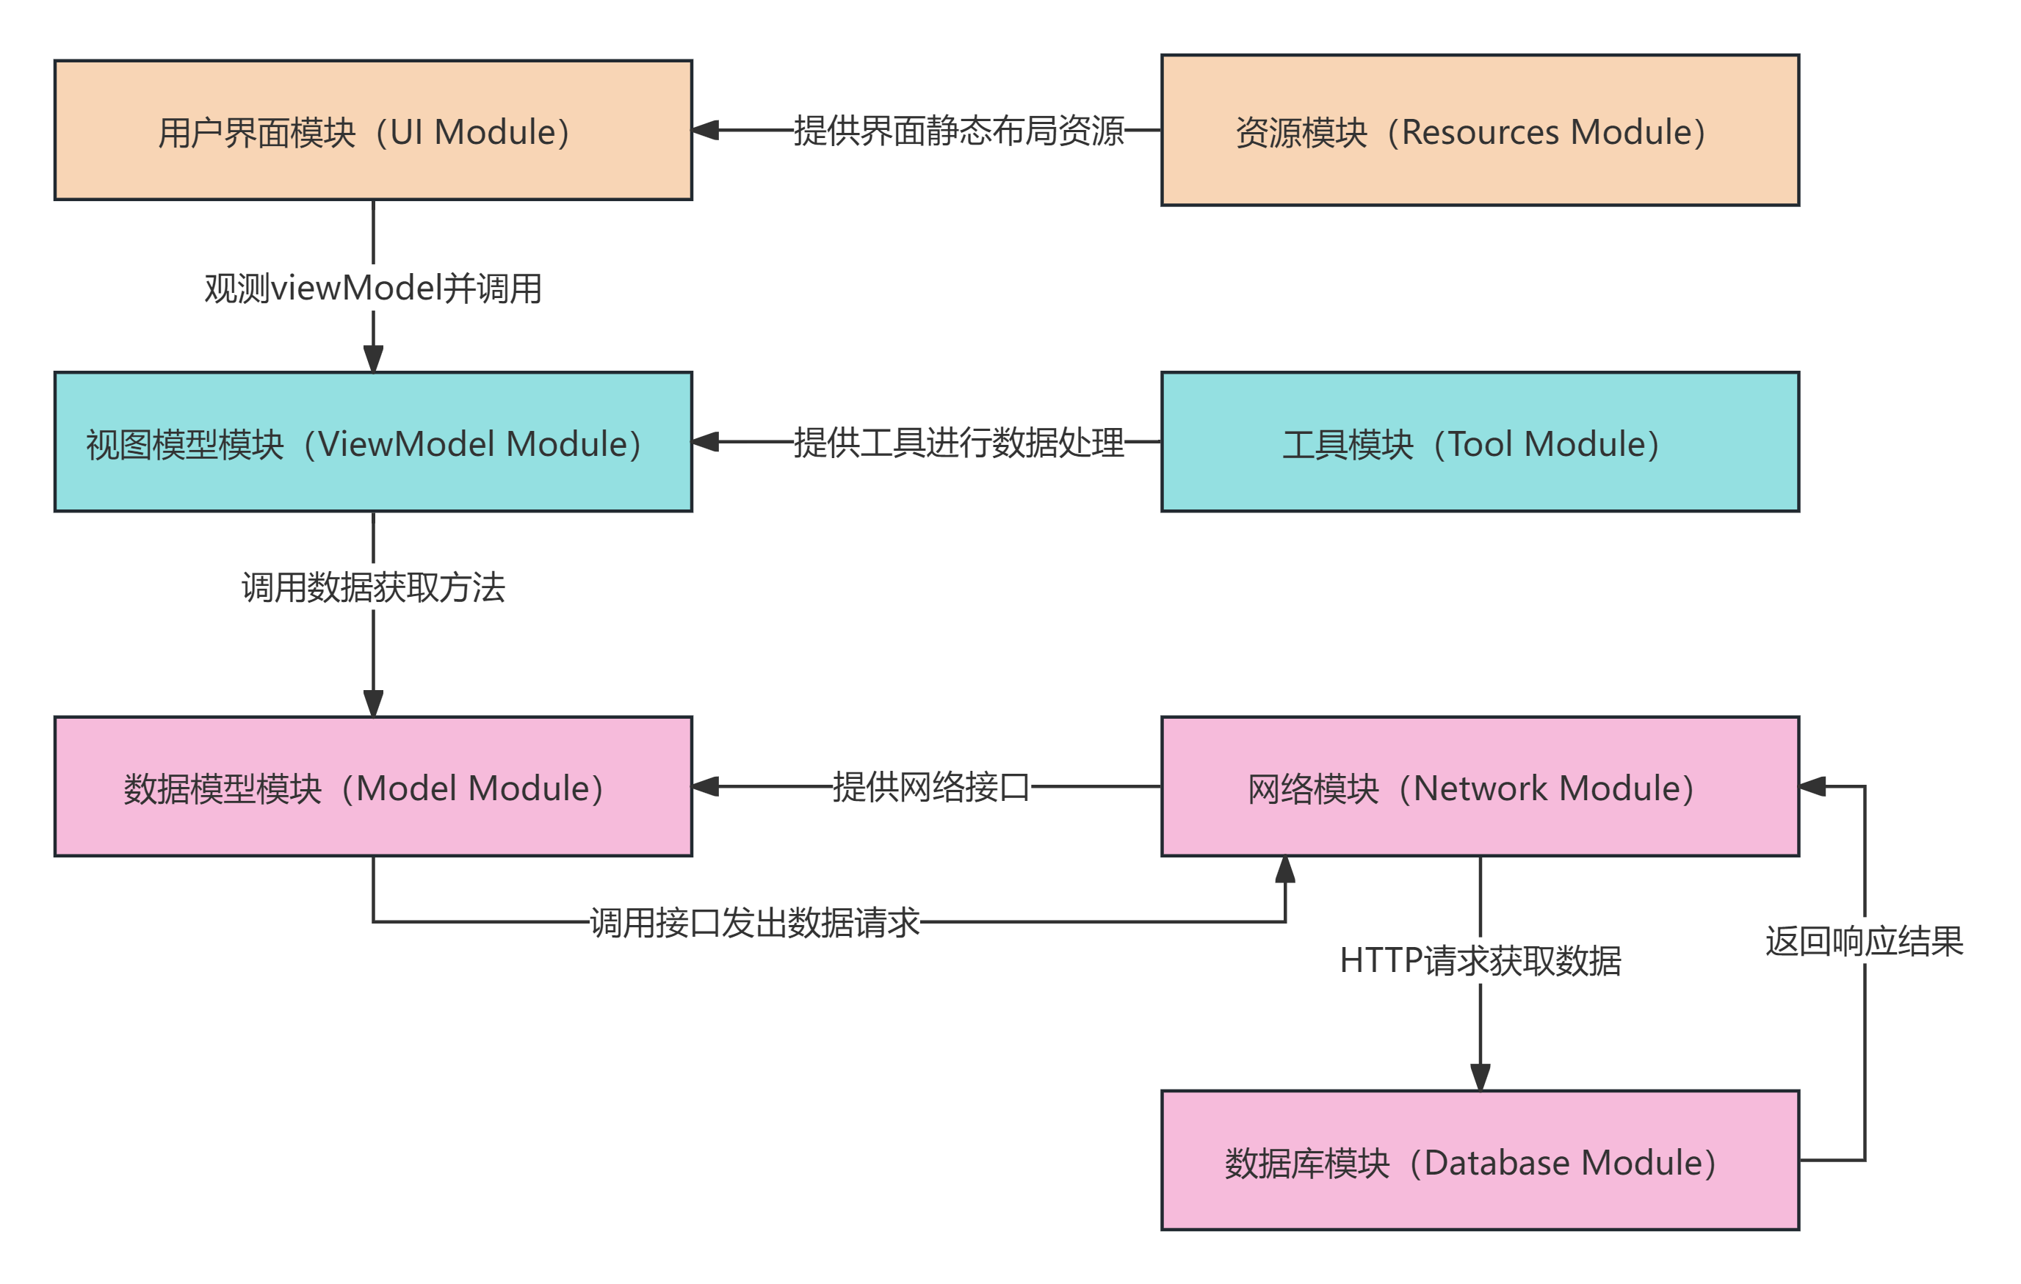

#### 2.2.2.2网页端模块关系图

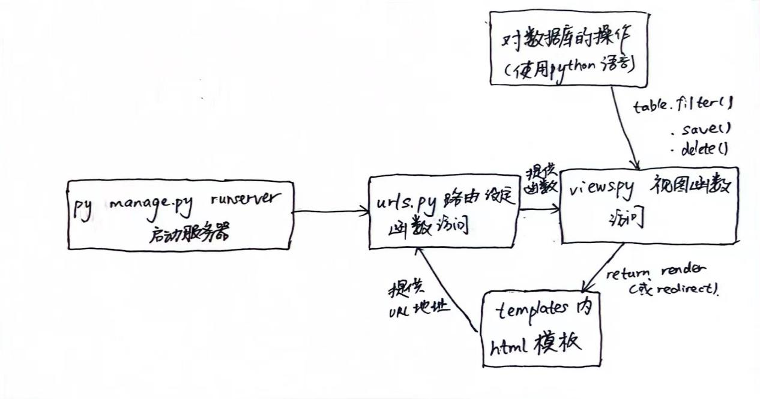

## 2.3 技术选型

### 2.3.1移动端技术栈

(1)开发语言和框架

语言选择：Kotlin

理由：Kotlin是一种现代化的、静态类型的编程语言，它与Java兼容并且在Android开发中有着较高的采用率。Kotlin相比Java具有更简洁、安全和表达力强的特性，可以提升开发效率和代码质量。

框架选择：Android Jetpack

理由：Android Jetpack是由Google提供的一组现代化的工具和库，旨在帮助开发者更轻松地构建健壮、高效的Android应用。它包括ViewModel、LiveData、Room、Navigation等组件，支持MVVM架构，提升应用的可维护性和可测试性。

(2)架构模式

MVVM（Model-View-ViewModel）

理由：MVVM是一种现代化的架构模式，能够有效地分离用户界面的逻辑和业务逻辑。通过ViewModel与View的分离，可以使代码更加清晰和易于测试，同时利用数据绑定机制简化UI更新流程，提升开发效率和代码质量。

(3)网络通信

库选择：Retrofit

理由：Retrofit是一个强大且易于使用的HTTP客户端库，专门用于Android和Java开发。它简化了与RESTful API的交互，并提供了强大的功能如请求的自动化序列化和反序列化、请求拦截、文件上传等，适合移动端应用的网络通信需求。

(4)数据库选择

远程数据库：MySQL（存储在阿里云服务器上）

理由：MySQL是一种稳定、可靠且广泛使用的关系型数据库管理系统（RDBMS），适合存储结构化数据。将数据库部署在阿里云服务器上，可以保证数据的安全性、可用性和持久性，同时通过云服务可以实现高可扩展性和灵活性。

(5)本地存储选择

本地存储：SharedPreferences

理由：SharedPreferences是Android平台提供的一种轻量级的本地存储解决方案，适合存储简单的键值对数据。它主要用于存储应用的配置信息、用户偏好设置等，并且操作简单、易于使用。对于移动端应用而言，SharedPreferences适合存储一些临时性的、不需要复杂结构或复杂查询的数据。

(6)依赖注入

库选择：Dagger Hilt

理由：Dagger Hilt是Google推出的依赖注入库，专门设计用于Android应用的依赖注入。它通过简化依赖注入的实现、提供编译时依赖检查和自动化依赖注入，帮助开发者更好地管理应用的依赖关系，提升应用的可维护性和扩展性。

(7)界面设计工具

界面设计工具：Mockplus

理由：Mockplus是一款专业的快速原型设计工具，适合于移动端应用的UI/UX设计。它提供了丰富的组件库、易于使用的拖拽式界面设计，能够快速创建和演示应用的交互原型。Mockplus支持多平台导出和共享，有助于团队成员之间的协作和沟通，提升设计效率和最终产品的用户体验。

(8)版本控制和团队协作

版本控制工具：Git

理由：Git是目前最流行的版本控制系统，能够有效地管理代码的版本、协调团队开发、处理分支和合并操作，是团队协作和代码管理的基础工具。

### 2.3.2网页端技术栈

### （1） 网页：HTML + CSS

**标准化**：HTML 和 CSS 是构建网页的基本标准，得到广泛支持和使用。

**易学习和使用**：语法简单，易于上手，对于初学者非常友好。

**跨平台兼容性**：可以在各种浏览器和设备上运行，确保网站的普适性。

**可访问性**：通过语义化的 HTML 标签和合适的 CSS，可以提高网页的可访问性，使得更多用户能够使用网站，包括残障用户。

**可扩展性和可维护性**：HTML 和 CSS 的结构化和分离性使得代码更易于管理和维护，同时也方便未来的扩展和修改。

### （2） 框架：Django

**快速开发**：Django 提供了一系列内置工具和功能，如用户认证、管理后台等，减少了开发时间。

**安全性**：Django 在设计时考虑了安全问题，内置了防范 SQL 注入、跨站请求伪造、跨站脚本攻击等安全机制。

**强大的 ORM**：Django 的 ORM（对象关系映射）简化了数据库操作，使得开发者可以使用 Python 代码进行数据库查询和操作，而无需编写 SQL 语句。

**灵活性**：Django 的模块化设计允许开发者根据需求选择使用其功能组件，支持快速原型开发和大型项目的扩展。

**社区支持**：Django 拥有一个活跃的社区和丰富的文档资源，使得开发过程中遇到的问题更容易解决。

### （3）数据库：MySQL

**性能优秀**：MySQL 以其高性能和高可靠性而著称，能够高效地处理大量数据和高并发访问。

**开源免费**：MySQL 是开源软件，无需支付任何费用，适用于各种规模的项目。

**跨平台支持**：MySQL 可以在各种操作系统上运行，如 Windows、Linux 和 macOS，具有很好的跨平台兼容性。

**易用性**：MySQL 提供了直观的管理工具和简单的配置选项，使得数据库管理更加便捷。

**丰富的生态系统**：MySQL 拥有大量的第三方工具和扩展，能够满足不同的业务需求和技术场景。

### （4）界面设计：Mockplus

**快速原型设计**：Mockplus 提供了丰富的 UI 元素和模板，使得设计师能够快速创建高保真原型。

**协作功能**：支持团队协作设计，允许多位设计师同时在同一个项目中工作，提高了工作效率。

**交互设计**：Mockplus 支持创建复杂的交互效果，帮助设计师更直观地展示用户体验。

**简洁易用**：界面友好，操作简便，即使是初学者也能快速上手。

**跨平台支持**：Mockplus 支持 Windows 和 macOS 系统，设计文件可以在不同平台间无缝切换。

### （5）版本控制：Git

**分布式版本控制**：每个开发者都有一个完整的代码库副本，支持离线工作，并能够轻松合并代码和管理版本。

**高效的分支管理**：Git 的分支功能强大且灵活，允许开发者在独立的分支上进行开发、测试和集成，而不影响主干代码。

**回退和恢复**：Git 可以方便地回退到历史版本，恢复误操作，保证代码的安全性和完整性。

**协作开发**：Git 提供了丰富的协作工具和流程，如 pull request 和 code review，促进团队间的协作和代码质量的提高。

**开源和免费**：Git 是开源软件，广泛使用于各种项目，无论是个人小项目还是大型企业项目。

# 3.移动端设计

## 3.1 组件设计

(1)Model 层设计

功能：处理数据的获取和存储，管理业务逻辑。

实现：包括Repository（数据仓库）、网络请求接口、数据模型等组件。

描述：数据模型中定义所需数据结构，使用Repository模式统一管理数据的获取和存储操作，封装数据访问接口给ViewModel使用，网络请求接口提供请求数据功能。

实际结构如下

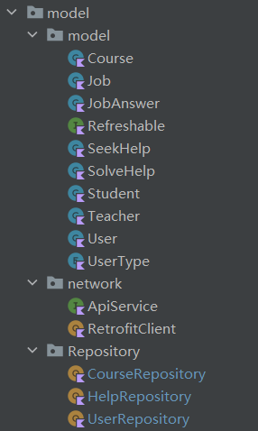

(2)View 层设计

功能：负责用户界面的展示和用户输入的响应。

实现：Activity、Fragment等Android组件，通过布局文件定义界面结构。

描述：使用XML布局文件定义静态界面，使用Activity、Fragment进行动态界面变化，通过数据绑定绑定ViewModel中的数据。

实际结构如下

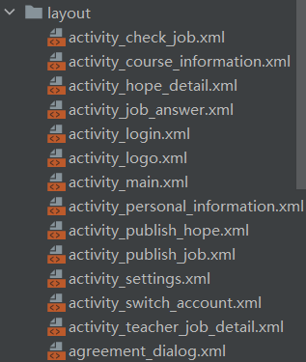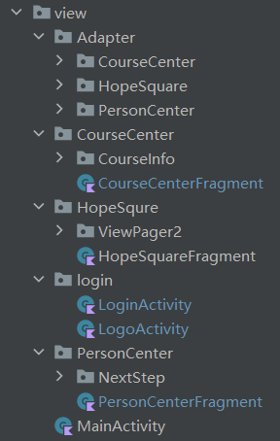

(3)ViewModel 层设计

功能：连接View和Model，处理业务逻辑和UI状态管理。

实现：持有和管理UI相关的数据（如LiveData、StateFlow），响应View的用户操作。

描述：使用LiveData实现数据的观察和通知机制，使得View能够自动更新UI。

实际结构如下

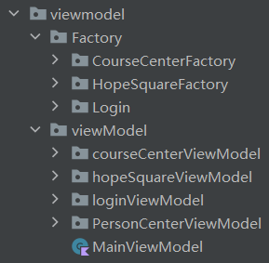

## 3.2 数据绑定

Android中的数据绑定技术（Data Binding）允许将UI组件直接绑定到应用程序的数据源。这种技术大大简化了代码，减少了手动更新UI的需要，提高了开发效率和代码可维护性。

实例如下：

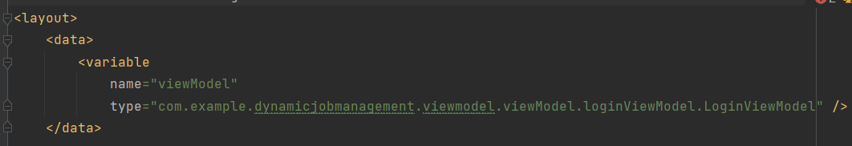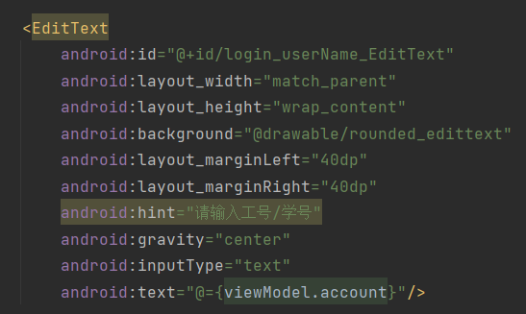

## 3.3 网络通信

Retrofit是一个强大且流行的网络库，适用于Android应用程序的网络通信。它简化了与RESTful API的交互，提供了强大的功能如请求的自动化序列化和反序列化、请求拦截、文件上传等。

实例如下：

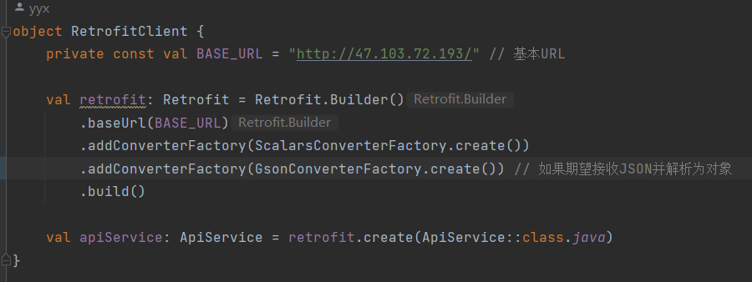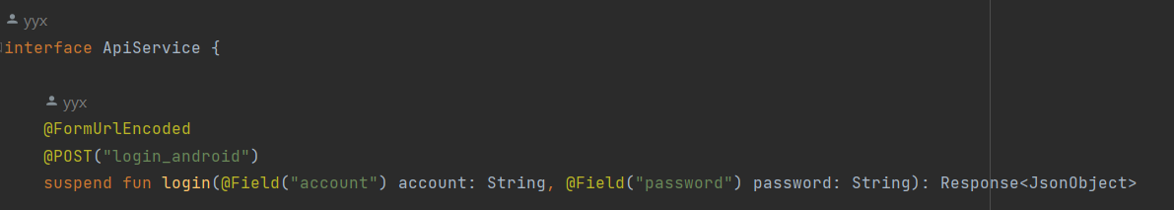

## 3.4 生命周期管理

在MVVM架构中，为了避免内存泄漏和及时释放资源，需要合理管理ViewModel的生命周期，以及确保View层能够正确地观察和监听ViewModel中的数据变化。

使用ViewModel的生命周期感知组件（Lifecycle-aware Components）：例如使用ViewModel中的LiveData与View中的Observer结合，确保数据更新仅在视图处于活动状态时进行，避免了不必要的数据更新和内存泄漏问题。

合理管理Activity和Fragment的生命周期：确保在View层中正确处理生命周期方法，如onCreate、onStart、onStop等，以便在合适的时机连接和断开ViewModel的数据绑定。

实例如下：

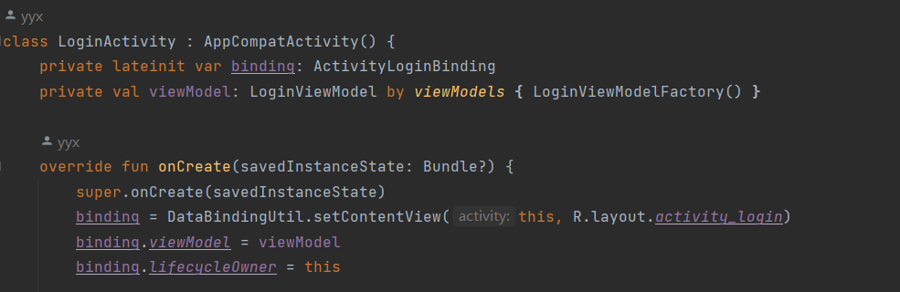

# 4. 网页端设计

## 4.1 架构概述

Django 是一个开放源代码的 Web 应用框架，采用了“Model-Template-View” (MTV) 架构模式。MTV 架构类似于经典的 MVC (Model-View-Controller) 模式，MTV 架构模式清晰地分离了数据层、业务逻辑层和展示层，使得开发者可以专注于每个层次的具体实现，提高了代码的可读性和可维护性。Django 提供了丰富的内置功能和工具，大大简化了 Web 应用的开发过程，适用于从小型项目到大型企业应用的各种场景。

## 4.2 URL 路由设计

URL 路由在 Django 框架中起着至关重要的作用，它负责将客户端的请求映射到相应的视图函数或类视图。Django 使用一个称为 URLconf (URL configuration) 的机制来定义 URL 模式和视图之间的映射关系。使用正则表达式或路径转换器来匹配 URL 模式，从而确定哪个视图应该处理特定的请求。当服务器接收到请求时，Django 根据 URLconf 将请求分发到相应的视图。

实例如下：

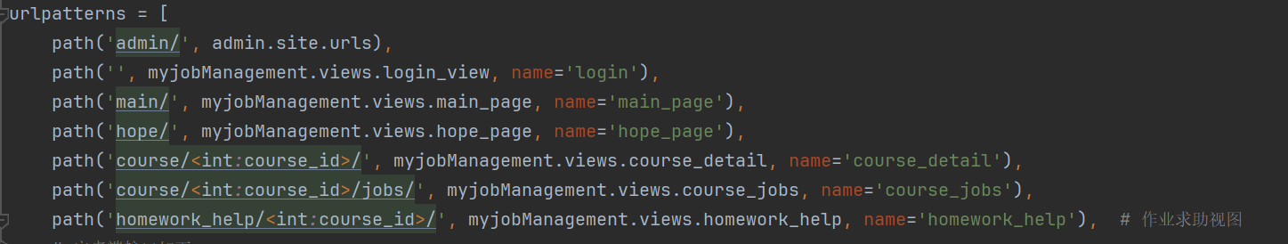

## 4.3 模型设计

Django ORM (Object-Relational Mapping) 是 Django 框架的重要组成部分，它允许开发者使用 Python 代码与数据库进行交互，而无需编写 SQL 语句。通过定义模型类，Django ORM 会自动将这些类映射到数据库表，并生成相应的 SQL 查询。

实例如下：

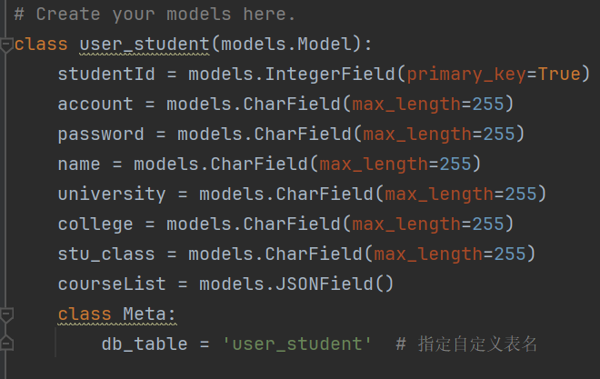

## 4.4 视图设计

在 Django 框架中，视图（View）是处理用户请求并返回响应的核心组件。视图包含业务逻辑，决定如何处理请求、获取数据、并生成响应。Django 提供了两种主要类型的视图：基于函数的视图（Function-Based Views, FBV）和基于类的视图（Class-Based Views, CBV）。

实例如下：

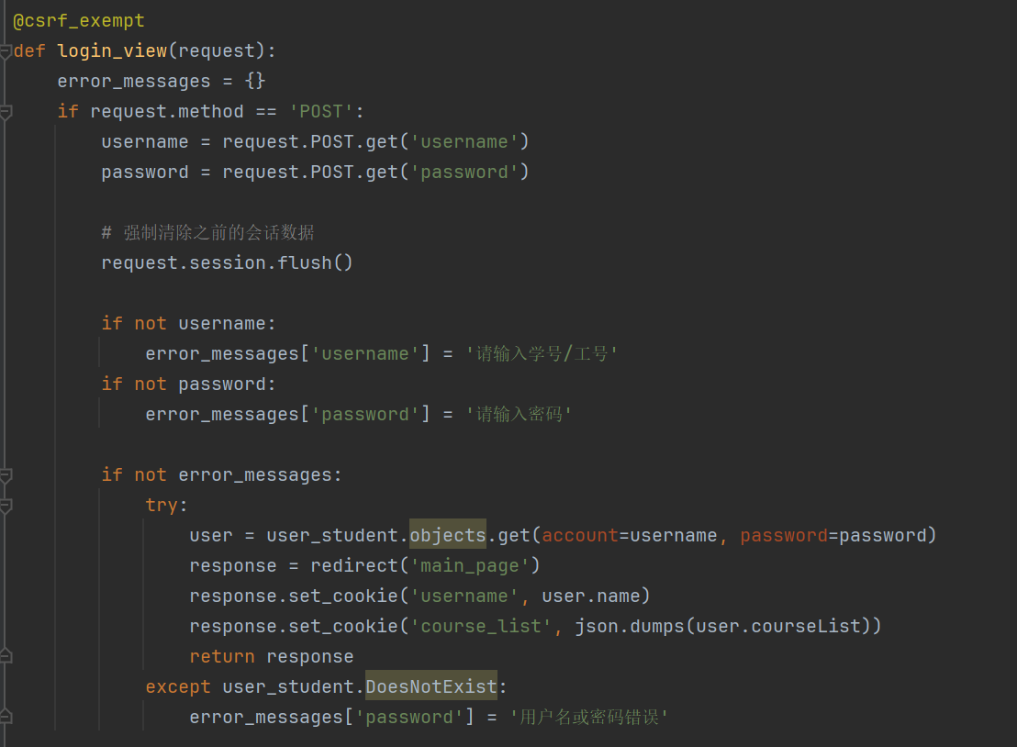

## 4.5 模板设计

Django 的模板系统旨在通过使用模板语言来生成动态 HTML 页面。模板语言包括变量、标签、过滤器和注释四个主要部分。这些元素允许开发者将视图中的数据传递给模板，并在模板中进行渲染，从而生成最终的 HTML 页面。变量用于显示动态数据，标签用于控制流程（如条件判断和循环），过滤器用于格式化数据，而注释用于添加开发者的备注，这些注释不会出现在最终的 HTML 页面中。

实例如下：

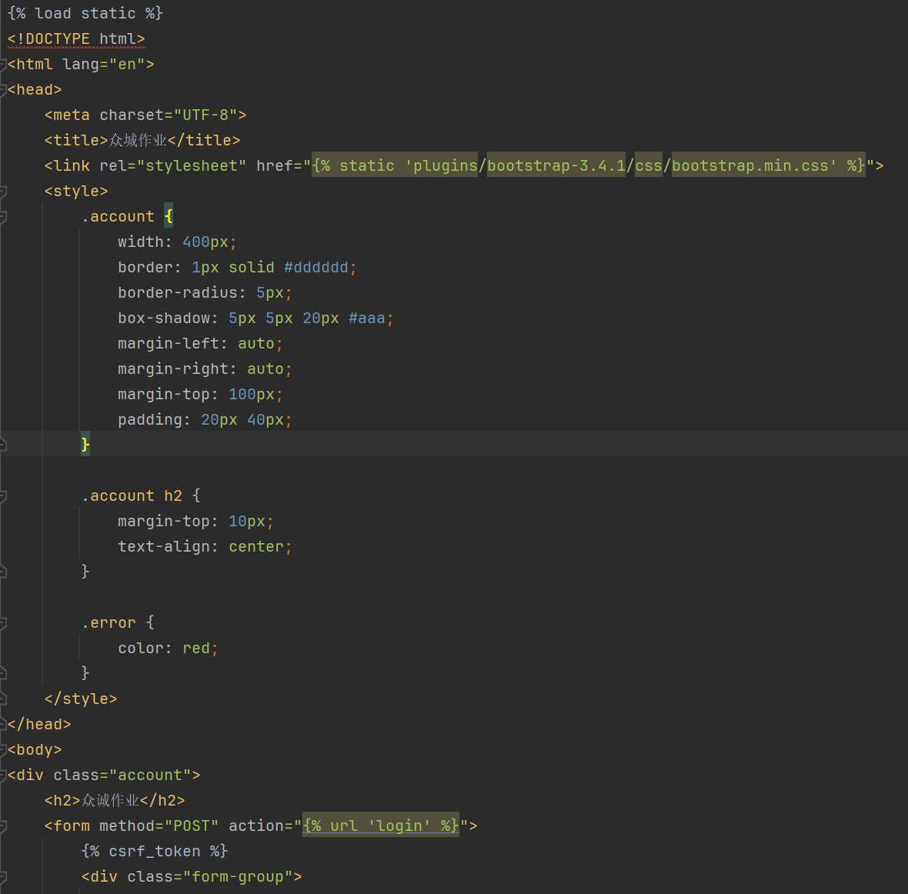

# 5. 接口设计

## 5.1 接口概述

### 5.1.1接口设计原则

(1)明确性和简洁性：接口应该具有清晰的功能定位，每个接口应该只做一件事情，并保持尽可能简洁。

(2)一致性：保持接口设计的一致性，包括参数顺序、命名风格等，有助于提高开发效率和降低错误率。

(3)可扩展性：设计接口时考虑未来可能的扩展需求，接口应该易于扩展和修改而不影响现有的调用方。

(4)健壮性：接口应该能够处理各种异常情况和边界条件，避免不必要的错误和中断。

(5)文档化：为每个接口提供清晰的文档和注释，包括接口的用途、输入参数、输出结果以及可能的异常情况说明。

(6)依赖倒置原则：接口应该依赖于抽象而不是具体实现，这样可以提高代码的灵活性和可测试性。

(7)安全性：确保接口设计考虑到安全性问题，包括数据加密、身份验证和授权等方面的需求。

### 5.1.2接口命名规范

(1)使用动词：接口名称应该清晰地描述其功能，使用动词开头可以直观地表达接口的操作，如 getUserInfo()。

(2)使用清晰的名词：接口名称应该使用能准确描述操作对象的名词，如 createUser()。

(3)遵循驼峰命名法：使用驼峰命名法来组织接口名称，保持统一和可读性，如 getUserInfoById()。

(4)避免缩写和简写：尽量避免使用缩写和简写，确保接口名称的完整性和清晰性，如 getCustomerInformation() 要优于 getCustInfo()。

(5)使用一致的术语和约定：在整个项目中保持一致的接口命名约定，便于团队成员之间的沟通和协作。

(6)避免过于泛化的命名：接口名称应该具体明确，避免过于泛化的命名，例如 manageData() 应该明确指出具体操作。

## 5.2 接口列表



## 5.3 接口示例

(1)请求示例

请求接口：AddLikeToSeekHelp

方法： POST

URL： /AddLikeToSeekHelp_android

请求参数：seekHelpId：123

(2)响应示例

响应接口：AddLikeToSeekHelp

状态码： 200 OK

响应体：

{

"result": "success",

}

# 6. 数据库设计

## 6.1 数据库概述

在设计本项目的数据库时，我们选择了使用关系型数据库MySQL，存储在阿里云服务器上。以下是选择MySQL作为数据库类型的理由：

(1)成熟稳定：MySQL是一个成熟稳定的关系型数据库管理系统，被广泛应用于各种规模的应用和系统中。

(2)开源免费：MySQL是开源软件，提供免费使用许可，降低了项目的运行成本。

(3)社区支持：MySQL拥有活跃的开发者社区和用户社群，可以获得丰富的文档、教程和社区支持。

(4)跨平台兼容性：MySQL具有良好的跨平台兼容性，可以在多种操作系统上运行，包括Linux、Windows和macOS等。

(5)性能优化：MySQL提供了丰富的性能优化选项和工具，支持索引、事务和复制等功能，能够满足项目中复杂的数据处理需求。

(6)安全性：MySQL具备高级的安全功能和管理工具，支持用户权限管理、数据加密等安全措施，保障数据的安全性和完整性。

## 6.2 数据表设计















## 6.3 数据库关系图

ER 图如下

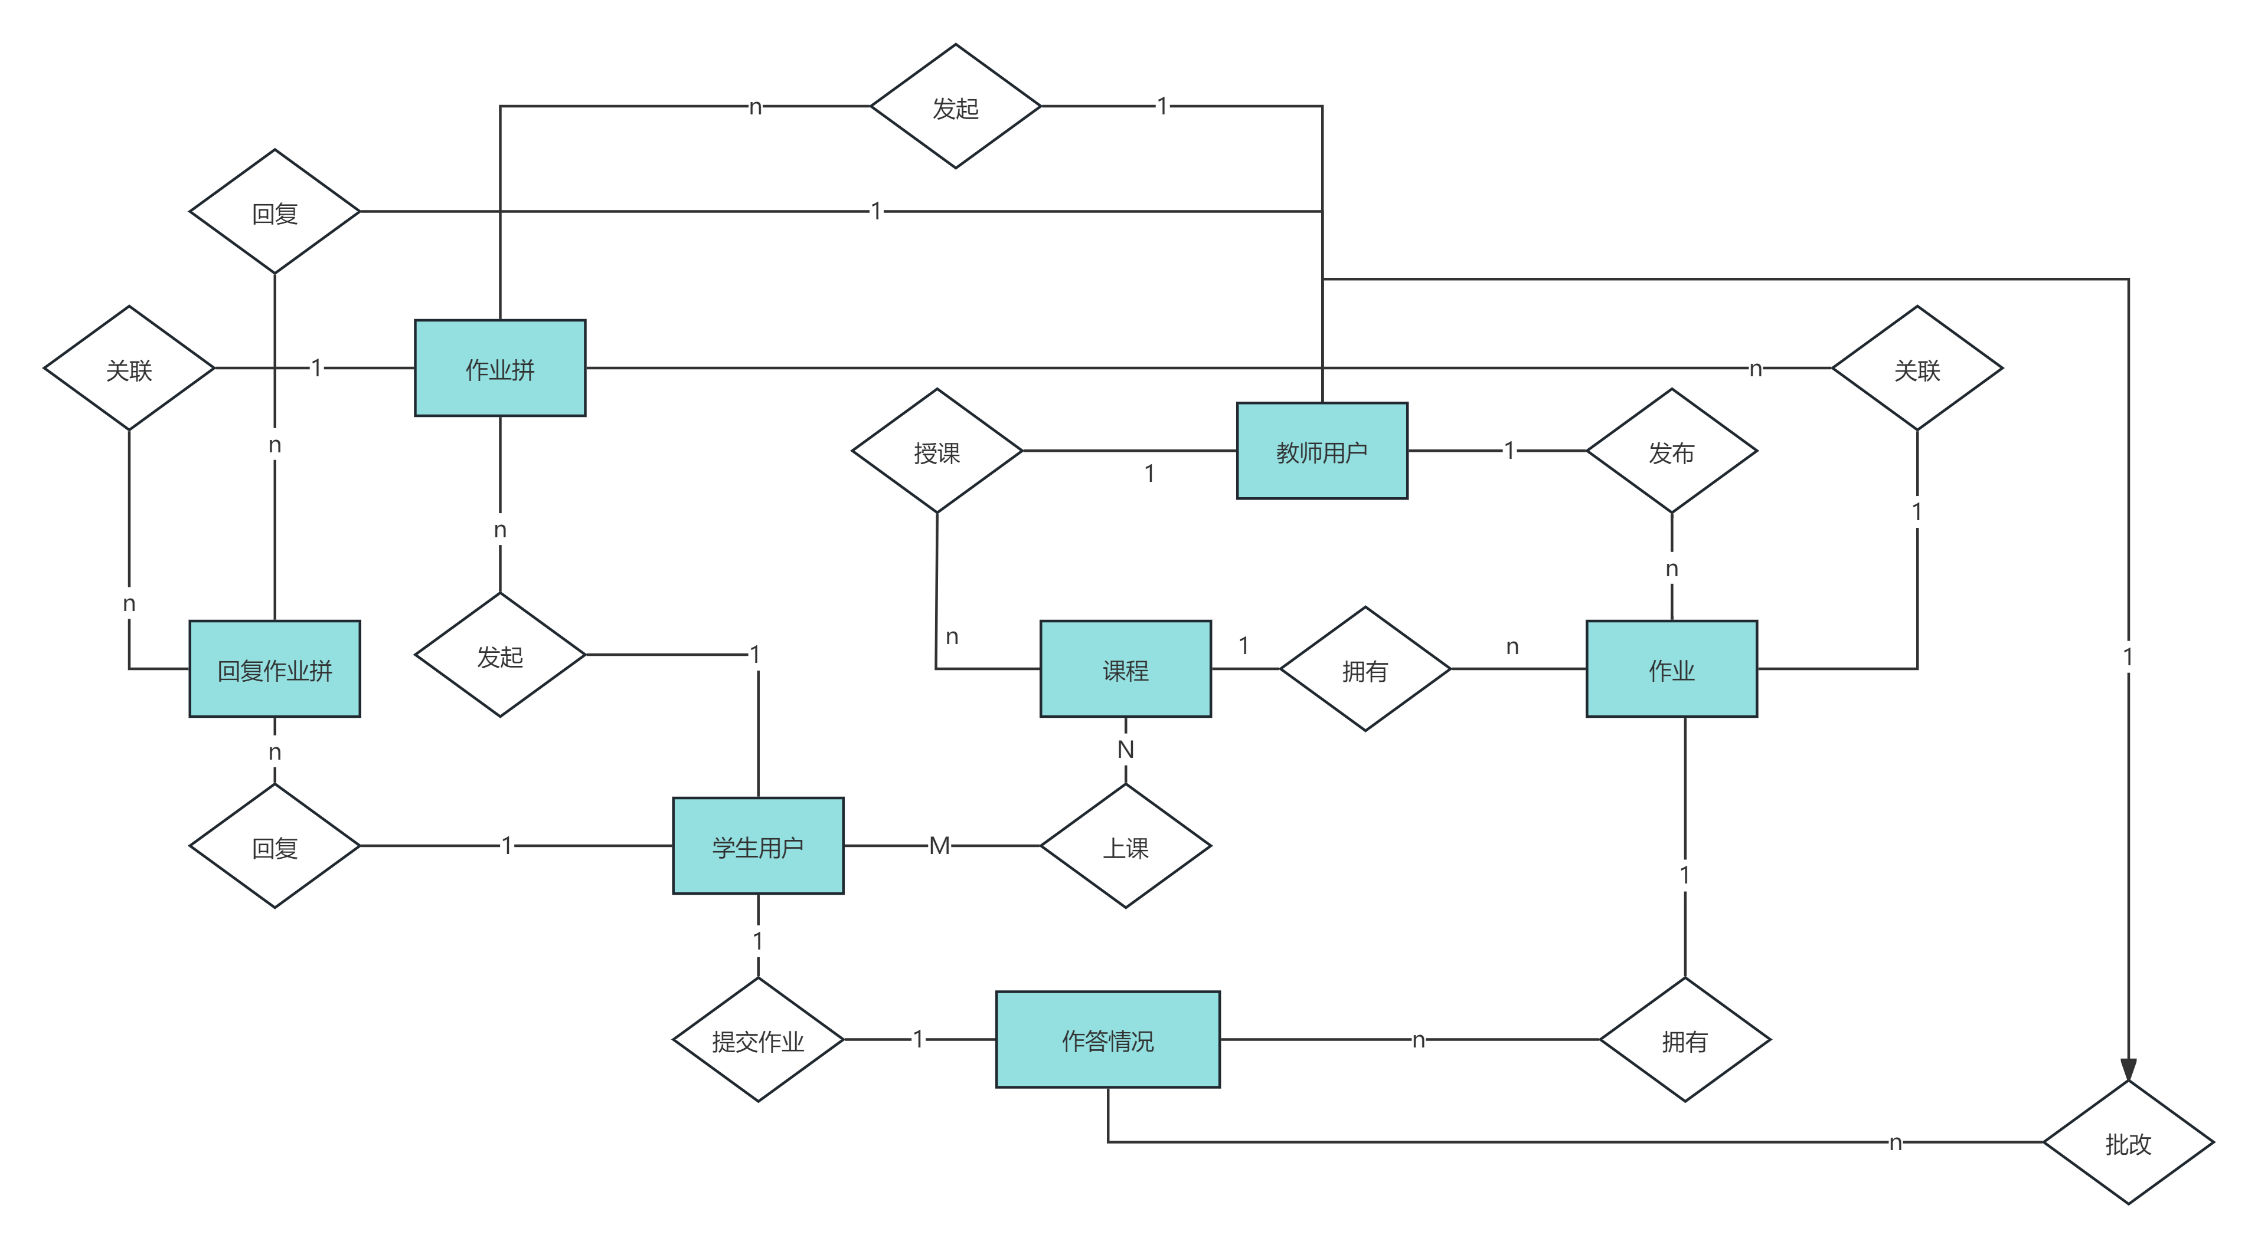

## 6.4数据库触发器

